BATISTA MULTITAP
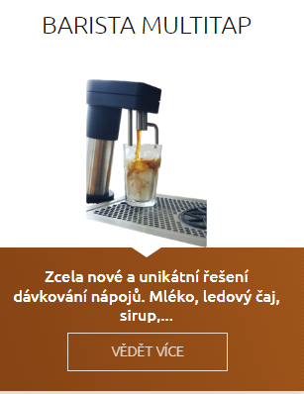

Úvodní fotka a popisek k fotce:

Unikátní řešení výdeje a dávkování nápojů. Mléko, ledový čaj, sirup…

Po rozkliknutí VĚDĚT VÍCE bude :

Unikátní řešení výdeje a dávkování nápojů … na pracovní ploše máte pouze výdejní hlavu s dotykovým displejem. Nápoje (mléko, ledový čaj, džus, sirup) jsou umístěny pod pracovní plochou a přitom neustále po ruce.

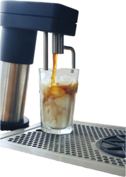
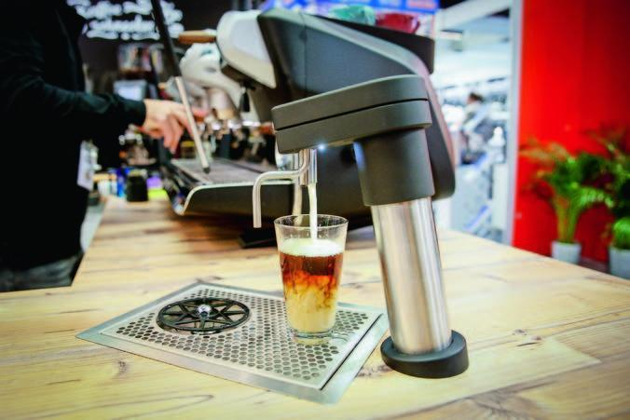

Barista MultiTap

Barista MultiTap je jednoduché zařízení, kdy na pracovní ploše máte pouze výdejní hlavu s dotykovým displejem. Dávkujete vždy předem nastavené množství nápoje. Je to rychlé, estetické a vysoce hygienické řešení.
Mléko, chlazený čaj, voda, džus, sirup… S novým pomocníkem Barista MultiTap si můžete vybrat až 4 nápoje, které umístíte pod pracovní plochu a přitom je máte neustále po ruce. Vše schovejte a mějte svoji pracovní plochu pořád v čistotě, bez rozdělaných krabic s mlékem, sklenic se sirupy, džbánem s ledovým čajem…
Nápoje si přitom neustále udržují svoji konstantní teplotu v chladničce pod pultem a vy je pouze dle potřeby doplňujete do zásobníku. Čerpadlo a systém hadiček se postarají o vše ostatní. Vše hezky schované a v čistotě.

Přesné dávkování jedním stiskem

​Integrovaný systém proplachování

Ideální pro dávkování mléka na perfektní Latte Art

Možnost i volby volného toku

Lednice se zásobníkem je schovaná pod pracovní plochou

Vysoce hygienický systém

2,4“ dotykový panel s LED osvětlením

Vyrobeno z nerezu

Úspora času i místa na pracovní ploše

USB rozhraní

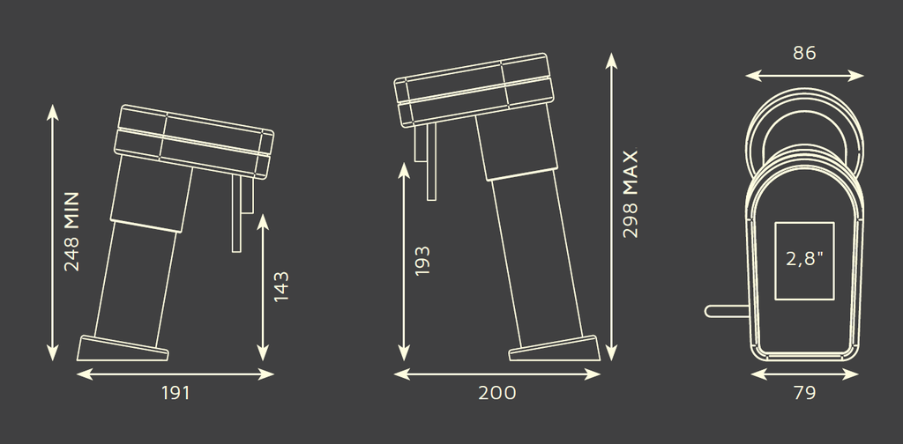

Ilustrační příklad funkčnosti výdejníku nápojů (Barista MILK MATE)
Link na video ze současných stránek
https://youtu.be/pqOkR_AlL7A

